暨南大学本科实验报告专用纸
课程名称 高级语言程序设计实验 成绩评定
实验项目名称 指导教师 张鑫源
实验项目编号 实验项目类型 实验地点
学生姓名 陈星池 学号 2019051102
学院 智能科学与工程学院 系 专业 信息安全
实验时间 年 月 日 午～ 月 日 午 温度 ℃湿度
- 实验目的
- 实验内容和要求
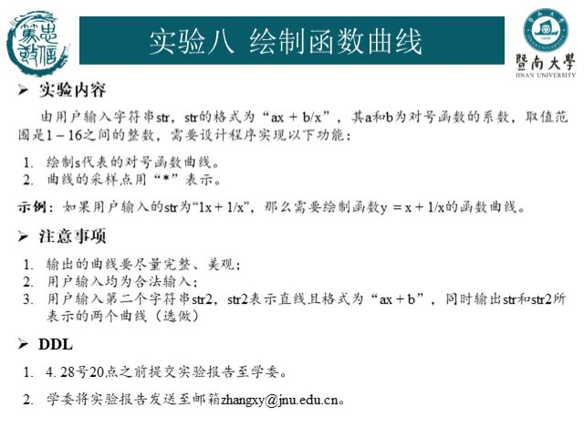
- 主要仪器设备
仪器：计算机
实验环境：visual studio 2019

- 源程序
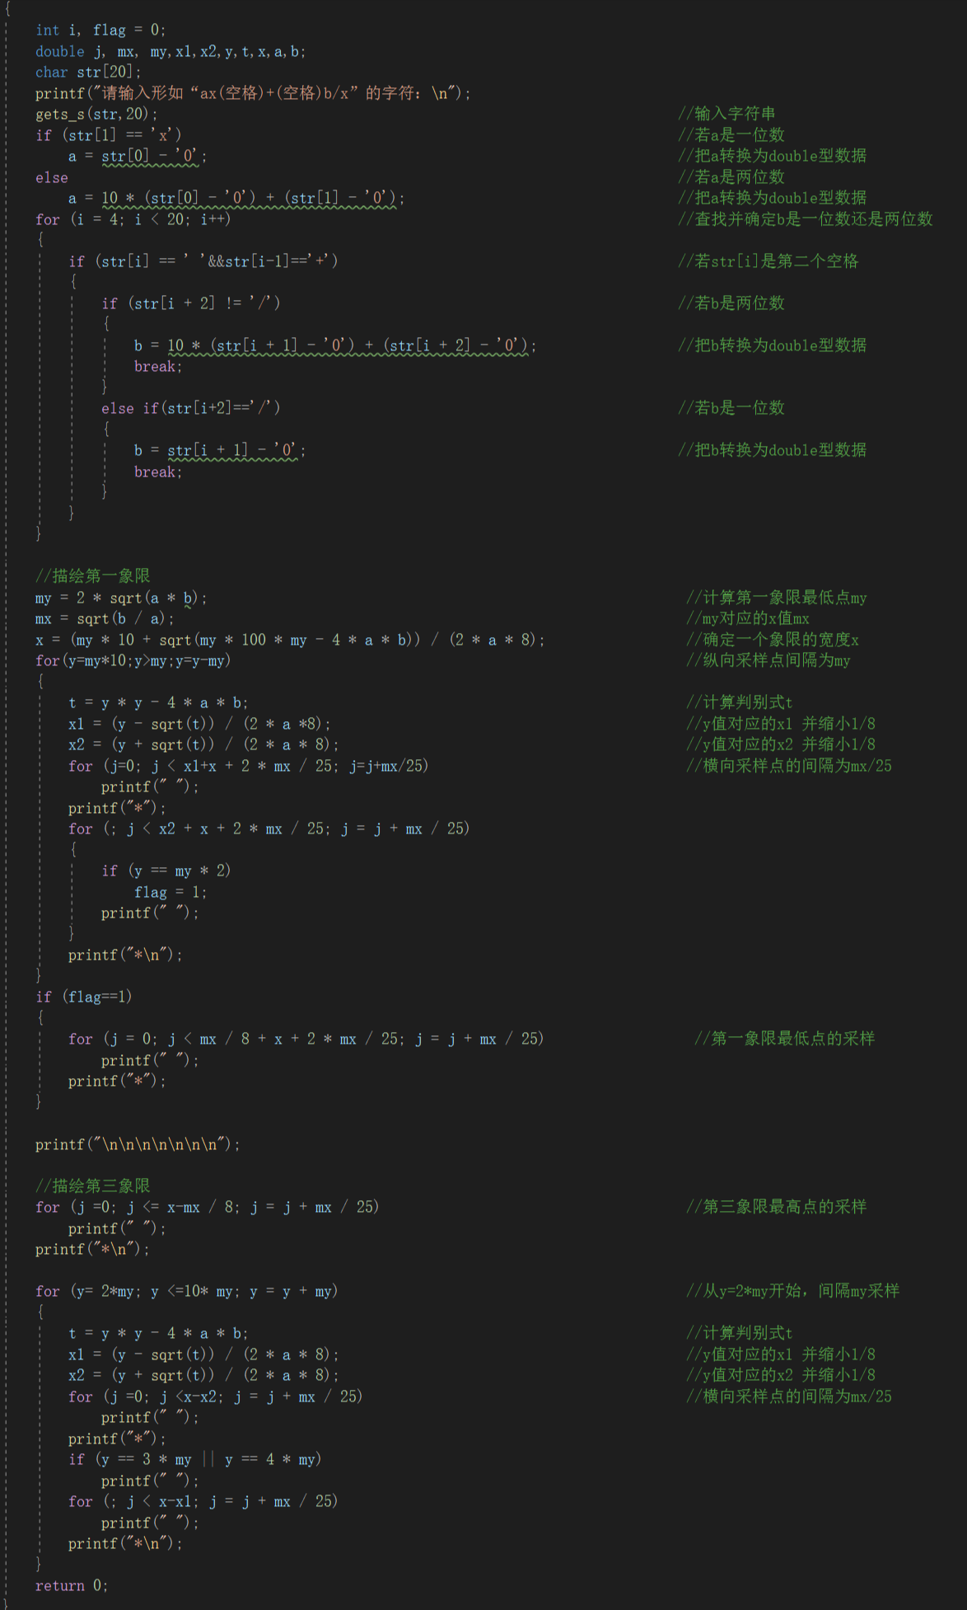
- 实验步骤与调试
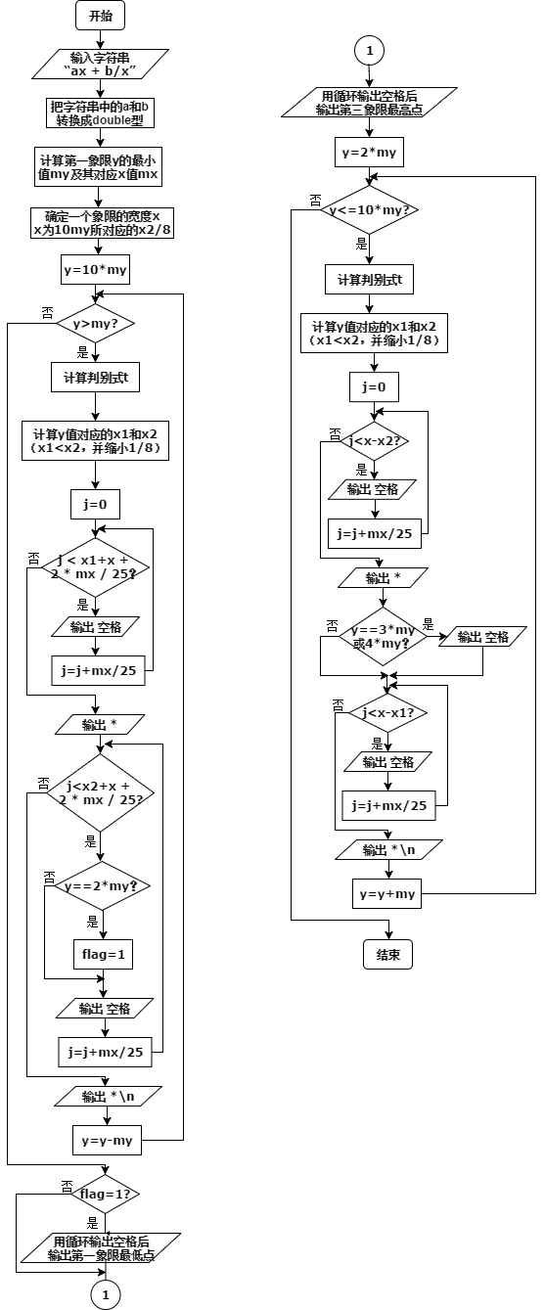
步骤1：最初“int a，b；”当b>a时x = sqrt(b / a)为0，执行程序时持续输出空格，后改为 double a，b；
步骤2：最初在描绘第一象限图像时未增加下左图红框部分，使当输入例“2x + 7/x”时，第一象限图像为下右图，增加后图像更美观
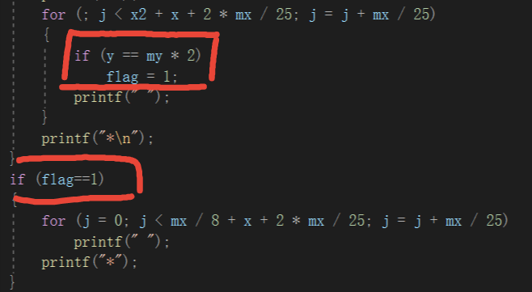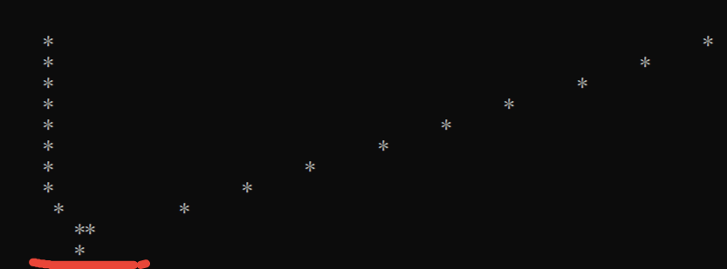
步骤3：最初在描绘第三象限图像时未增加下图红框部分， 使输入例“1x + 1/x”时，第三象限图像为下右图，
增加后图像更美观
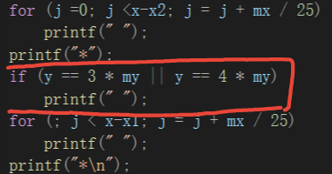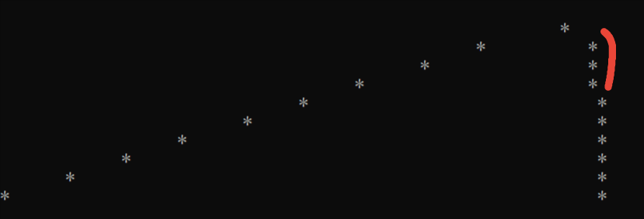

- 实验结果与分析
输入1x + 1/x时：
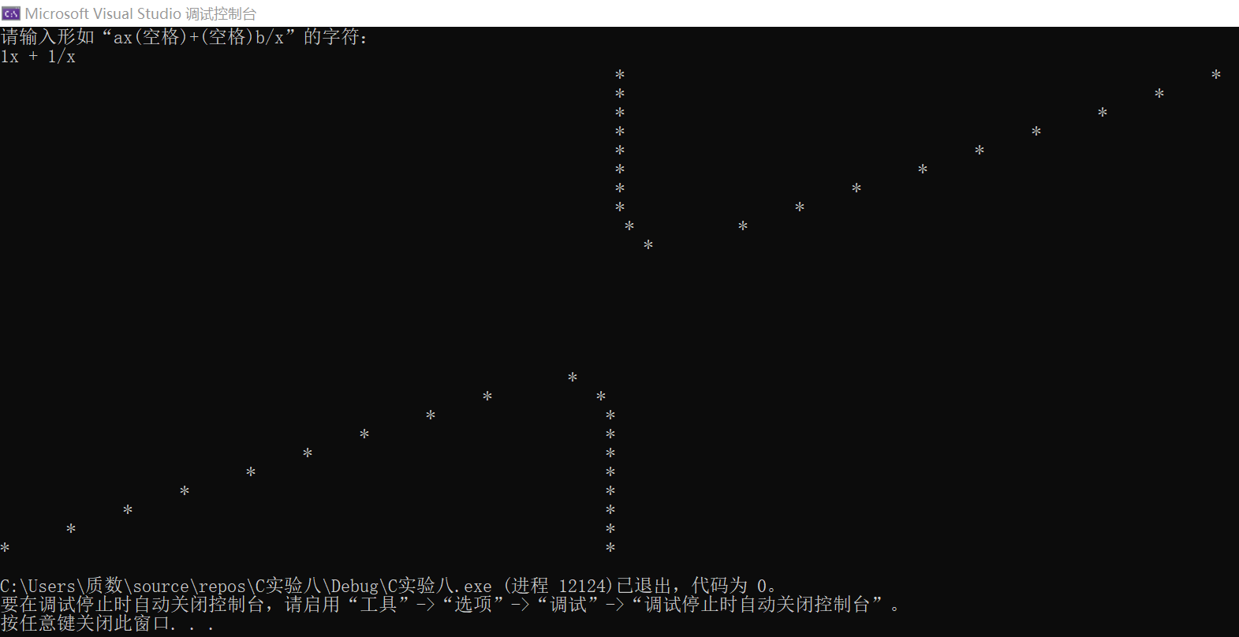

输入2x + 7/x时：
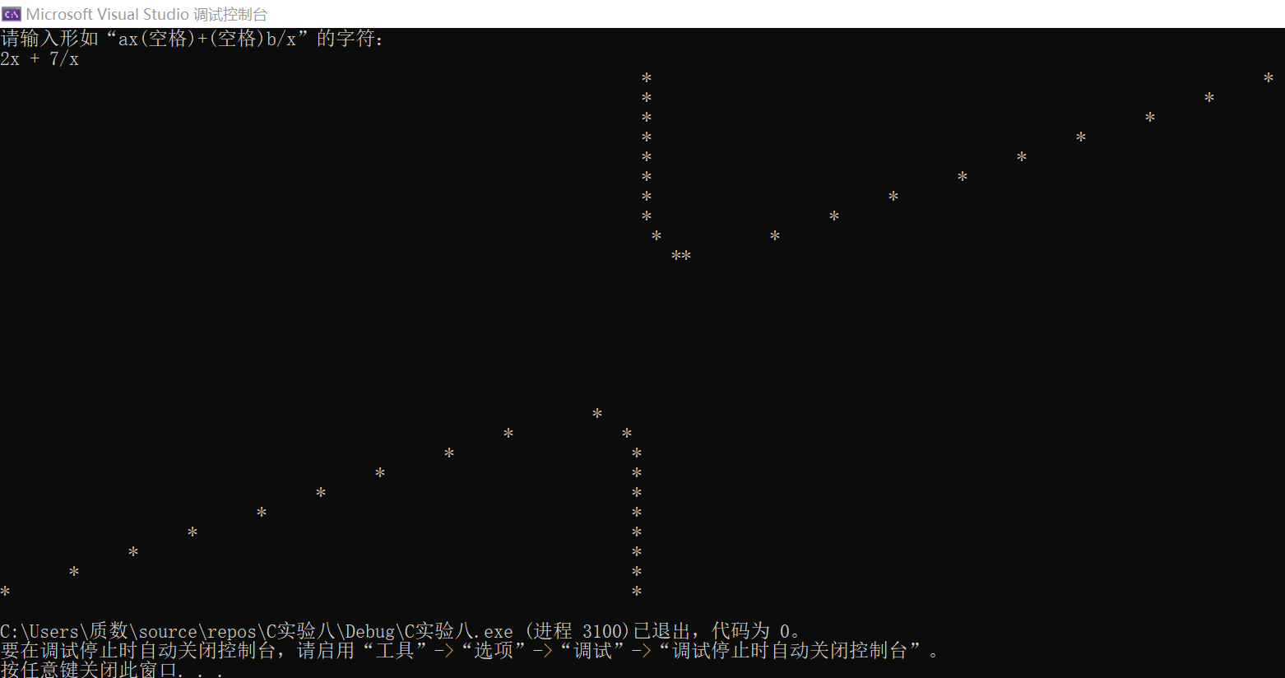

暨南大学本科实验报告专用纸(附页)

